**EKSURZIJA PO TRIGLAVSKEM NARDONEM PARKU – UČNI LIST**

IME IN PRIIMEK: ____________________

RAZRED: ___________

DATUM: ___________

1. **Skiciraj Rusko kapelico in zapiši v čem se razlikuje od preostalih (tipičnih) kapelic v Sloveniji.**

Opis: Skica: __________________________________

__________________________________

__________________________________

__________________________________

1. **Dopolni besedilo:**

Vršič (_______ [m](http://sl.wikipedia.org/wiki/Mnm)) je najvišji slovenski ____________ [_____________](http://sl.wikipedia.org/w/index.php?title=Cestni_prelaz&action=edit&redlink=1), ki povezuje [_____________](http://sl.wikipedia.org/wiki/Gorenjska) in _____________ stran parka. Cesto preko prelaza so med [_____________ vojno](http://sl.wikipedia.org/wiki/Prva_svetovna_vojna) zgradili vojni _____________, predvsem [_________](http://sl.wikipedia.org/wiki/Rusi). Na njihove žrtve spominja __________________. Cesta s kranjskogorske strani se danes imenuje *____________ ___________.* Prelaz je tudi ___________ točka, saj jo vsako leto obišče veliko ___________ iz Slovenije in tujine.

1. **Opiši Velika korita Soče in razloži njihov nastanek.**

_____________________________________________________________________________________________________________________________________________________________________________________________________________________________________________

1. **V prazna okenca vpiši imena višinski rastlinskih pasov.**

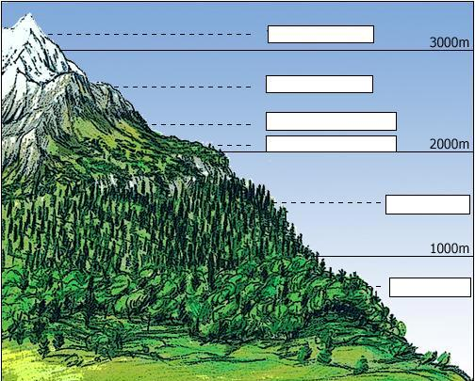

**Vir: Modrijan**

1. **Opiši bovško-trentarski tip hiše.**

**_____________________________________________________________________________________________________________________________________________________________________________________________________________________________________________**

1. **Katera reka izvira v Zelencih:** _______________________________________________________
2. **Dopolni miselni vzorec**